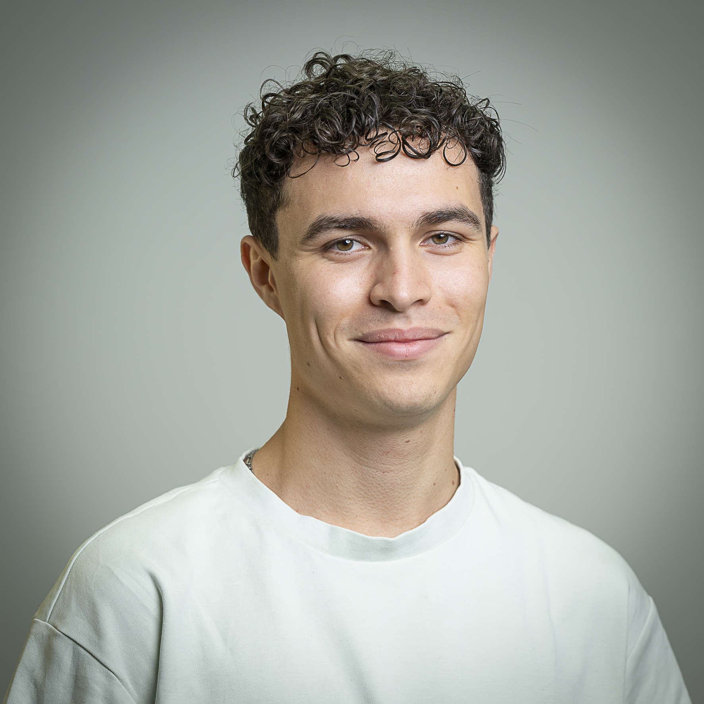 |  | CALESSE  Matthieu  Étudiant en informatique, motivé et rigoureux, je recherche actuellement un stage de deuxième année de BUT informatique.
18 ans  62190 - LILLERS  Permis B  Contact  (+33) 7 66 69 06 01  calmatthieu@yahoo.com  Loisirs  Musique (trompette, alto)  Groupes musicaux :  - Harmonie  - BRASS  - OVEEM  Badminton  Développement informatique  Projets  Jeu Echecs avec interface  Jeu Tetris avec méthode agile  Jeu Labyrinthe avec interface |  | FORMATION  But informatique à l’IUT de Lille  2024 – 2027  2e année  Baccalauréat à Anatole France Lillers  2021-2024  Spécialités : Mathématiques, Numérique et Sciences Informatiques (NSI)  Brevet à Sainte-Marie Aire-sur-la-Lys  2020-2021  PARCOURS PROFESSIONNEL  Équipier polyvalent – McDonald’s  Juillet–août 2025  Service client, préparation des commandes et entretien des espaces de travail dans un environnement dynamique.  Stage découverte APERAM  Juin-juillet 2022  Durant ce stage, j’ai pu découvrir comment une usine de sidérurgie fonctionne en observant les processus industriels et l’utilisation des logiciels spécialisés.  Stage découverte Kiné  Juin-juillet 2021  J’ai assisté ma tutrice dans l’application des techniques de rééducation pour aider à la rééducation des patients souffrant de troubles musculaires et articulaires.  COMPÉTENCES  Personnelles :  - Travail d’équipe (méthode Agile)  - Sens de l’organisation  - Adaptabilité  - Rigueur  Informatiques :  - Programmation (Python, Java, HTML/CSS)  - Gestion de Base de données (SQL)  - Notions de réseaux (TCP/IP, routage, configuration).

